**МИНОБРНАУКИ РОССИИ**

**ФЕДЕРАЛЬНОЕ ГОСУДАРСТВЕННОЕ БЮДЖЕТНОЕ ОБРАЗОВАТЕЛЬНОЕ УЧРЕЖДЕНИЕ ВЫСШЕГО ОБРАЗОВАНИЯ «БЕЛГОРОДСКИЙ ГОСУДАРСТВЕННЫЙ ТЕХНОЛОГИЧЕСКИЙ УНИВЕРСИТЕТ им. В.Г. ШУХОВА»**

**(БГТУ им. Шухова)**

Кафедра программного обеспечения вычислительной техники и автоматизированных систем

Дисциплина: Системное моделирование

Лабораторная работа №2

**Нелинейное представление динамических систем**

Выполнил:

Белгород 2020

**Цель работы:** разработать математическую модель, описывающую поведение элементов нелинейной механической системы.

**Задание**

1. Изучить физическую систему, соответствующую варианту.
2. Составить систему нелинейных дифференциальных уравнений, описывающих движение системы.
3. Разработать программу для решения полученной системы нелинейных дифференциальных уравнений.

**Вариант №1**

**Выполнение**

*Математическая модель*

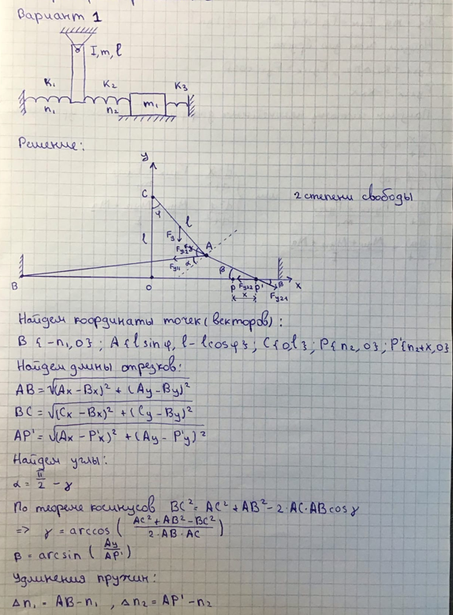

*Исходный код программы*

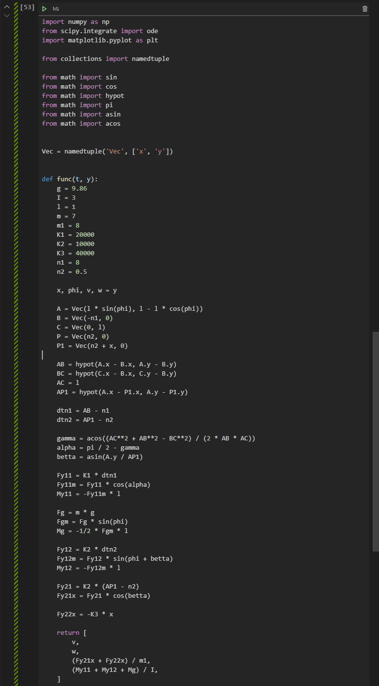

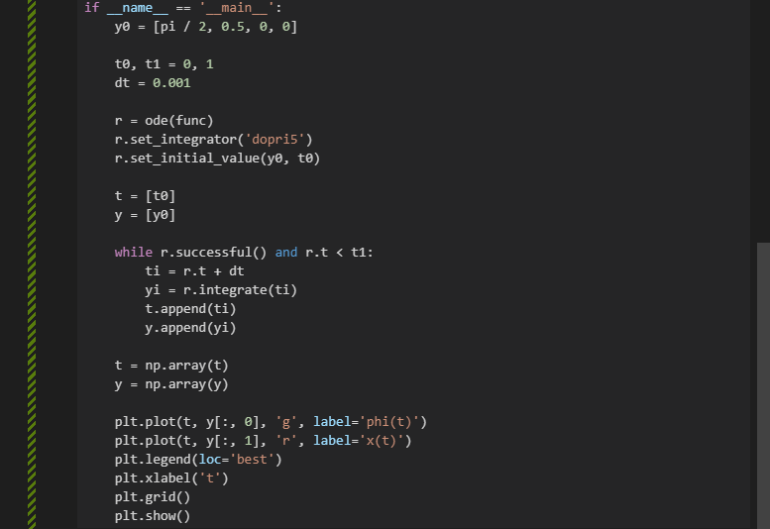

*Результат работы программы:*

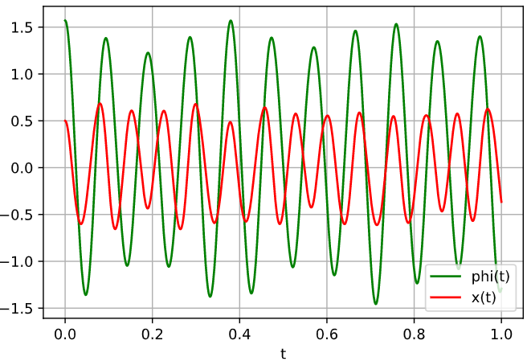

**Контрольные вопросы**

*1. Что такое линейная система дифференциальных уравнений?*

Система линейных дифференциальных уравнений — система обыкновенных дифференциальных уравнений, которая является линейной относительно всех искомых функций и их производных всех порядков. Такую систему можно преобразовать к линейной системе первого порядка канонического вида, которую обычно и определяют, как СЛДУ.

*2. Что такое система дифференциальных уравнений?*

Cистемой дифференцильных уравнений называются совокупность ДУ, каждое из которых содержит независимую переменную, искомые функции и их производные.

*3. Что такое начальное условие для системы дифференциальных уравнений?*

Начальные условия для дифференциального уравнения– дополнительные к этому уравнению (или системе) условия, налагаемые на искомую функцию (функции), отнесенные к некоторому фиксированному значению аргумента (аргументов, если это уравнение в частных производных), которое объявлено начальным (скажем, моментом времени).

*4. Что такое параметры системы?*

Параметры системы - показатели, количественно определяющиеся свойствами элементов той физической системы, в которой происходит моделируемый процесс.

*5. Что является решением системы дифференциальных уравнений?*

Решением дифференциального уравнения порядка n называется функция y(x), имеющая на некотором интервале (a, b) производные y'(x),y''(x),...,y^{(n)}(x)}y'(x),y''(x),...,y^{{(n)}}(x) до порядка n включительно и удовлетворяющая этому уравнению.

*6. Отличие системы дифференциальных уравнений от алгебраической системы?*

Алгебраическая система - система с алгебраическими уравнениями (т.е. они выражают соотношение между переменными). Дифференциальная система - система с дифференциальными уравнениями (т.е. они выражают соотношение между переменными и их производными).

*7. Методы получения решения системы дифференциальных уравнений?*

Два основных способа решения системы дифференциальных уравнений: – Метод исключения. Суть метода состоит в том, что в ходе решения система ДУ сводится к одному дифференциальному уравнению. – С помощью характеристического уравнения (так называемый метод Эйлера).

*8. Метод составления системы дифференциальных уравнений в лабораторной?*

Метод сил и метод моментов.

*9. Силы и моменты, действующие в системе?*

Одной из основных сил является сила упругости материала, возникающая при его деформации. Величина этой силы определяется по формуле: Fупр = – kу ∆; Другой силой является сила трения. В случае постоянного трения формула имеет вид: Fт = –sign(V) Kт. Гравитационная сила: Fmg = mg sin(f); Сила инерции: Fи = -m*(d^2*x/d*t^2); Каждой силе соответствует свой момент силы.

*10. Метод линеаризации нелинейных систем?*

Линеаризацию можно осуществить тремя способами:

1. Использовать уравнения линейной функции:

a. 1 условие: Функция переходит через данную точку F(x0)=kx0+b

b. 2 условие: коэффициент k равен 1-ой производной от функции в точке x0 f(x0) Y=f(x0) + f'(x0)(x-x0)

2. Ряд Тейлора Ряд Тейлора представляет собой замену некоторой функции заданной в точке степенным рядом. Точность этой замены достаточна в некоторой окрестности точки разложения в ряд. Y=f(x); Y=f(x0)+f’(x0)(x-x0)+(f”(x0))/2!(x-x0)^2+f”’(x0)/3!(x-x0)^3+… Линеаризовали

3. Численными методами. Они дают только численные решения процесса. По ним нельзя определить характер процесса. Зато всегда можно получить решения для любых систем. Y=sinx; Y=sin(x0)+cos(x0)(x-x0); X0=0; Y=0+x-0=x Y=x - линейная зависимость. Y=cosx; Y=cos(x0)-sin(x0)(x-x0); X0=0; Y=1-0=1; Y=1.

**Вывод:** в этой лабораторной работе я разработал математическую модель, описывающую поведение элементов нелинейной механической системы.